МБОУ «Лицей им. С.Н. Булгакова» г. Ливны Орловской области

**Методическая разработка по информатике**

***«Воспитательная ценность темы «Моделирование как метод познания» в курсе информатики 9 класса на примере элемента практической части урока».***

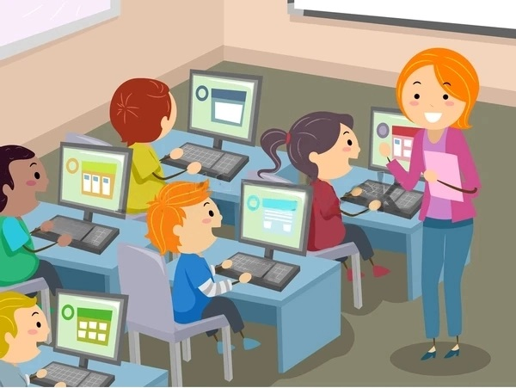

Подготовила: учитель информатики, физики, математики

Хайрова Наталья Романовна

г. Ливны, 2025 год

***Тема урока: «Программная реализация простейших математических моделей на примере решения квадратного уравнения»***

**Тип урока:** практическая работа.

**Задачи урока:**

**Дидактическая -** изучить на примере понятие модели, познакомится с ролью моделирования в научных и практических исследованиях, изучить типы моделей.

**Развивающая -** развитие мышления (умение строить по аналогии с раннее изученным, сравнивать, обобщать, классифицировать, систематизировать), развитие речи, развитие познавательного интереса у учащихся, уверенности в собственных силах, интереса к информатике как науке.

**Воспитательная -** воспитание познавательной потребности, интереса к предмету; контроль за ТБ, правильностью посадки за ПК; прививание навыков самостоятельной работы, привитие нравственных качеств: ответственность, дисциплинированность, аккуратность, собранность.

**Методы обучения:** информационный, наглядно-иллюстративный, практический, групповой, индивидуальный.

**Формы обучения:** практическая работа, самостоятельная работа, беседа.

**Дидактическое оснащение урока и ТСО:** ПК, программное обеспечение Windows XP, проектор, экран, учебник Информатика 9, Л.Л. Босова, А.Ю. Босова Презентация «Классификация моделей», модели – детская игрушка – машина, книга «Устройство автомобиля».

**Ориентир: целеполагание в приобретении воспитательных задач в ходе работы**

|  |  |  |  |
| --- | --- | --- | --- |
| **Воспитательная область** | **Этапы воспитательной активности** | **Результат активности** | **Пример блока мотиваций** |
| **Воспитание образовательных навыков** | Мотивация учителя  **Что будет, если…?»**  **Цель**: определение последствий воздействия на объект и принятие правильного решения. | Выбор наиболее существенной информации при создании информационной модели и её сложность обусловлены целью моделирования.  Выбор программного средства. |  |
| |  | | --- | |  |   **Как сделать, чтобы…?»**  **Цель:** создание объектов с заданными свойствами. |
| **Воспитание развивающих навыков** | Определение вида информационной модели в зависимости от стоящей задачи.  **Цель:** определить вид рабочей модели для решения поставленной задачи.  **Методический прием:** *«Мозговой штурм». Рассматривание способов проектирования решения, согласно типизации моделей.*  (Знаковые — информационные модели, (формальный язык).  Виды моделей по форме представления (Геометрические модели. Словесные модели. Математические модели. Структурные модели. Логические модели. Компьютерные и некомпьютерные). Информационная модель — совокупность информации, характеризующей свойства и состояние объекта, процесса, явления, а также взаимосвязь с внешним миром). | Акцент на умелое применение формализации.  Произведение замены реального объекта или процесса его формальным описанием, т. е. его информационной моделью.  **Информационные модели используемые в ходе решения задачи по форме представления:**  1. Компьютерные.  2. Некомпьютерные. | Составление алгоритма.  **Мотивация со стороны учителя.**  Перед выходными папа сказал своему сыну: «Давай спланируем наш завтрашний день. Если будет хорошая погода, то проведём день в лесу. Если же погода будет плохая, то сначала займёмся уборкой квартиры, а во второй половине дня сходим в зоопарк».  **Вывод:** *очевидно применение алгоритма выбора, т.е. применение разветвляющегося алгоритма.* |
| **Воспитание личностных навыков** | Тренировка положительных качества личности.  **Цель:** активировать личные способности путем конструктивного диалога, дискуссионных методик.  **Методический прием: «Круглый стол».**  Беседа, в которой «на равных» участвует небольшая группа учащихся, во время которой происходит обмен мнениями как между ними, так с остальной частью класса. | Акцент на личность  **Рефлексия внутренняя:**   * грамотно велся диалог… * качество коммуникации… * контроль своих эмоций… | **Мотивация со стороны учителя.**  *«Порядок должен быть во всём»*  (цитата из книги «Беспокойство» Аркадия и Бориса Стругацких).  Алгоритм — это система точных и понятных предписаний о содержании и последовательности выполнения конечного числа действий, необходимых для решения любой задачи данного типа. Геометрические фигуры …Линии связи …Да. Нет …Хорошая погода? Прогулка по лесу Уборка квартиры …Поход в зоопарк… Выполняемое действие… Проверка условия… Ввод и вывод данных …Начало и конец алгоритма |
| **Воспитание социально-значимых навыков** | **Цель:** тренировка социально-значимых навыков.   * Навыки позитивного общения. * Навыки самооценки и понимания других. * Навыки управления собственными эмоциями и эмоциональными состояниями. * Навыки адекватного поведения в стрессовых ситуациях. * Навыки продуктивного взаимодействия. Способность конструктивно и «цивилизованно» выстраивать отношения с другими людьми. * Навыки решения проблемных ситуаций. | **Выход:**  адекватное восприятие и выполнение нормы и правила урока при решении практической задачи в коллективном единстве. | **Мотивация со стороны учителя.**  *«Чтобы понять программу, необходимо отождествить себя и с машиной, и с программой».*  Алан Перлис (1922–1990) — американский учёный в области информатики*.*  **program** diskriminant;  **var** a, b, c, d, x1, x2: real;  begin  **writeln** ('Ведите коофицент а');  **read** (a);  **writeln** ('Ведите коофицент b');  **read** (b);  **writeln** ('Ведите коофицент с');  **read** (c);  d:=(b*b)-4*a*c;  **writeln** ('Ваш дискрименант (D) равен ', d);  **if** d<0 then writeln ('Корней нет');  **if** d>0 then  d:=sqrt(d);  x1:=(-b+d)/2*a;  **writeln** ('Ваш 1 корень равен ', x1);  x2:=(-b-d)/2*a;  **writeln** ('Ваш 2 корень равен ', x2);  **if** d=0 then  x1:=(-b)/2*a;  **writeln** ('Ваш корень равен ', x1);  end. |

**Вывод:** Воспитание, как процесс, не ограничивается на уроке социализацией ребенка. Воспитывать можно чувства, эмоции, мыслительную активность в том числе, синтез, анализ применяя средства индукции и дедукции, эстетические и нравственные законы. Главное понимать, что грамотный человек – это прежде всего воспитанный во всех смыслах этого слова (*Хайрова Н.Р)*